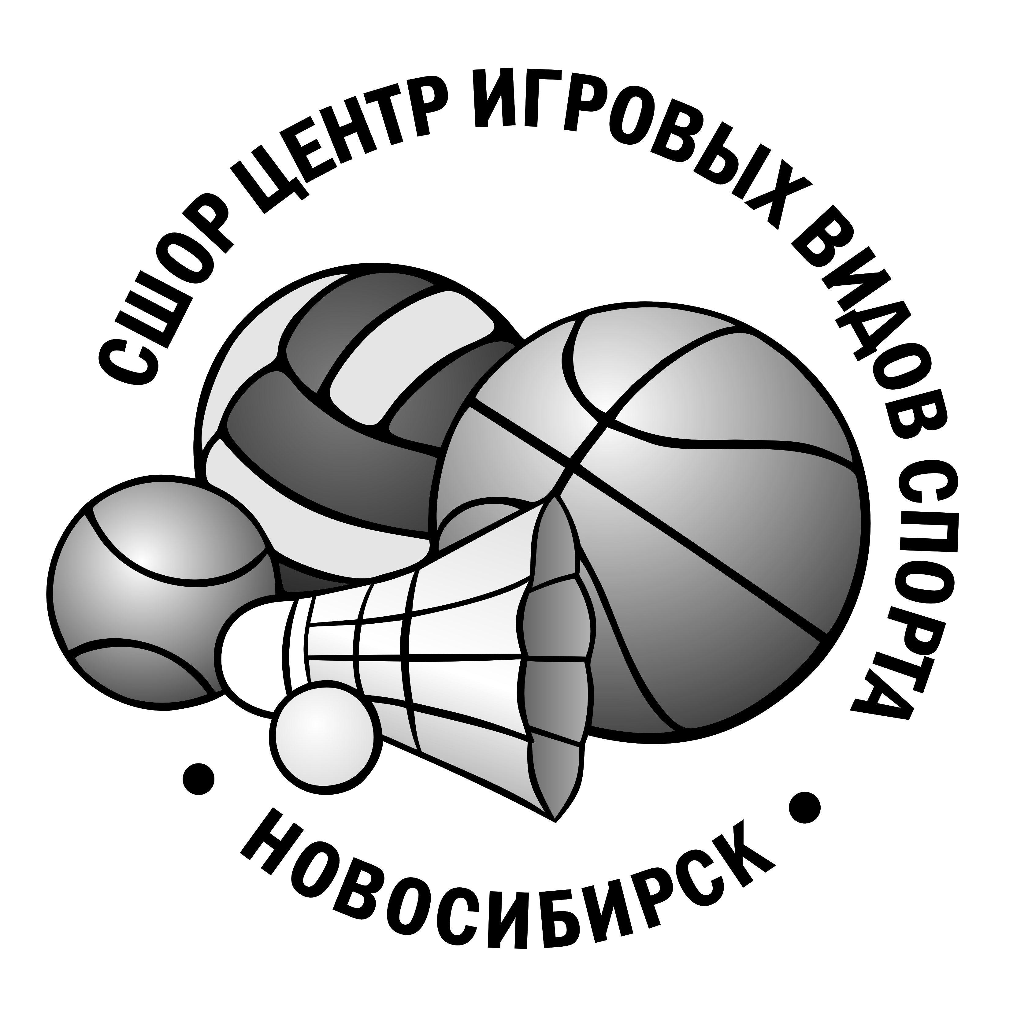
ДЕПАРТАМЕНТ КУЛЬТУРЫ, СПОРТА И МОЛОДЕЖНОЙ ПОЛИТИКИ МЭРИИ ГОРОДА НОВОСИБИРСКА
муниципальное бюджетное учреждение города Новосибирска
«Спортивная школа олимпийского резерва
«Центр игровых видов спорта»
630110, г. Новосибирск, ул. Учительская, 61,
E-mail: civs.nsk@mail.ru, тел. 204-20-20
ОГРН 1045403903038 ИНН 5410152126 КПП 541001001
От «___» ___________ 2026 г. № __________
На № _________ от «___» ___________ 2026 г.

Информация о результатах проверок
МБУ СШОР "ЦИВС"
за март 2026 г.

№ п/п | Наименование контрольного органа | Объект проверки,  адрес | Тема (предмет) проверки,  сроки проведения проверки | Результат проверки | Принятые меры  по итогам проверки  (срок для принятия мер)
1 | Отдел надзорной деятельности и профилактической работы по г. Новосибирску Управления надзорной деятельности и профилактической работы Главного управления МЧС России по Новосибирской области | СК «Ника», ул. Первомайская 144/1 | Профилактический визит, обязательный (осуществление федерального государственного пожарного надзора), с 16.03 по 27.03.2026 года | Акт не предоставлен

И.о. директора И.В. Богомолов

Богомолов
2840666

